

**Amplificador Operacional**

**Aluno: Thiago Henrique de Faria Costa**

**Aluno: Thiago José da Silva**

**Aluno: Tulio Fernandes Rocha**

**Aluno: Victor Alves Morais**

**Prof. Renato Vale**

**Divinópolis/MG**

**Abril de 2022**

**Introdução**

A eletrônica é uma área extremamente extensa, onde possui uma infinidade de componentes, cada um com sua respectiva característica e aplicação. O amplificador operacional, também chamado de Amp-Op, é um circuito integrado (CI), capaz de amplificar um sinal de entrada além de possuir a capacidade de realizar operações matemáticas, como por exemplo soma, subtração, derivação, integração e multiplicação.

De ponto de vista de sinal, o Amp-Op apresenta três terminais, sendo dois terminais de entrada e um terminal de saída. Para que o amplificador operacional seja funcional, necessita-se alimentá-lo com uma fonte simétrica, sendo conectada em outros dois terminais, positiva $$V_{CC}$$ e negativa $$−V_{EE}$$. A imagem (1) apresenta tais terminais:

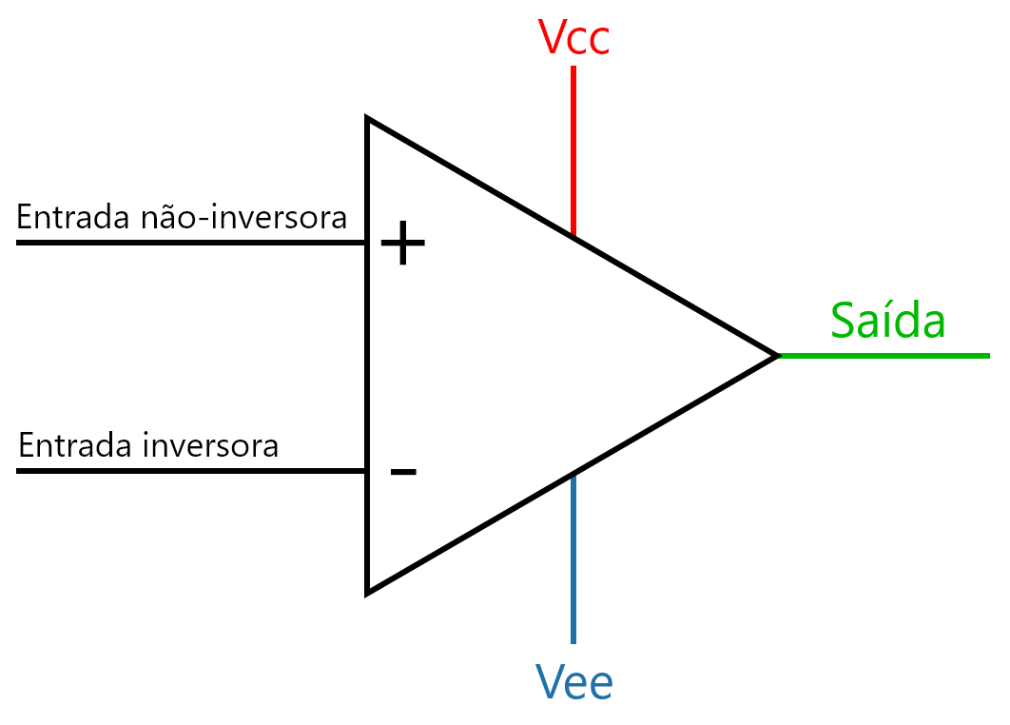

Figura 1: Terminais amplificador operacional

O amplificador operacional apresenta duas formas de funcionamento, inversor e não-inversor. O amplificador inversor é um Amp-Op com dois resistores de realimentação, sendo I a tensão de entrada e $$V_{o}$$ a tensão de saída do amplificador. O resistor $$R_{1}$$ liga a tensão de entrada $$V_{1}$$ ao terminal inversor $$V_{N}$$. O resistor de realimentação $$R_{F}$$ liga o terminal inversor $$V_{N}$$ ao terminal de saída $$V_{o}$$. O terminal não-inversor $$V_{P}$$ é ligado ao terra (GND). O esquema da Figura (2) representa um amplificador inversor:

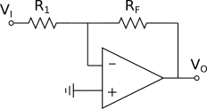

Figura 2: Amplificador operacional inversor

O amplificador não-inversor é um AMP-OP com dois resistores de realimentação, sendo $$V_{I}$$ a tensão de entrada e $$V_{0}$$ a tensão de saída do amplificador. O resistor $$R_{1}$$ liga o terra (GND) ao terminal inversor $$V_{N}$$. O resistor de realimentação $$R_{F}$$ liga o terminal inversor $$V_{N}$$ ao terminal de saída $$V_{o}$$. O terminal não-inversor $$V_{P}$$ é ligado a entrada $$V_{I}$$. O esquema apresentado na Figura (3) representa um amplificador não-inversor:

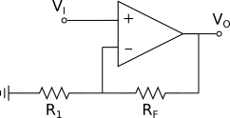

Figura 3: Amplificador operacional não-inversor

**Objetivo do relatório**

Projetar dois amplificadores operacionais, um com configuração inversora e outro não-inversora.

**Procedimentos**

1. **Materiais Utilizados**

Os materiais utilizados para elaboração deste relatório estão listados a seguir:

* 2 Amp-Op – TL-071
* 4 Resistores
  + 1 Resistor de 38,4 kΩ e 1 resistor 100 kΩ - Amplificador Inversor
  + 1 Resistor de 55,55 kΩ e 1 resistor 50,66 kΩ - Amplificador não-inversor

1. **Metodologia**

* **Circuito Inversor**

Inicialmente, utilizou-se o software Multisim, a fim de simular os circuitos a serem gerados. Para tanto, foi necessário realizar um dimensionamento do circuito atendendo as especificações solicitadas para uma tensão de entrada de 50mV. No Laboratório de Eletrônica definiu-se a utilização de um resistor de 38,4 kΩ e um resistor 100 kΩ. Desse modo, é possível determinar o ganho esperado do amplificador:

$$A = −\frac{R_{2}}{R_{1}}$$

Sendo $$A$$ o ganho do sistema, $$R_{1}$$ o resistor ligado na entrada do amplificador e $$R_{2}$$ o resistor ligado na realimentação.

Desse modo:

$$A = −\frac{100kΩ}{38,4kΩ}$$

$$A = −2,6041$$

Com o ganho já determinado, torna-se possível definir a tensão de saída do circuito:

$$v_{o }= A ⋅ v_{i}$$

Sendo $$v_{o }$$ a tensão de saída e $$v_{i }$$ a tensão de entrada.

$$v_{o}=−2,6041 ⋅ 50mV$$

$$v_{o}=−130,205 mV$$

Por fim, para determinar a corrente no resistor de entrada, deve-se considerar além da resistência de $$38,4 kΩ$$ a tensão de entrada do amplificador:

$$i_{e} = \frac{v_{i}}{R_{1}}$$

$$i_{e} = \frac{50 mV}{38,4 kΩ}$$

$$i_{e} = 1,30 μA$$

Após realizar todos os cálculos, montou-se o sistema no software:

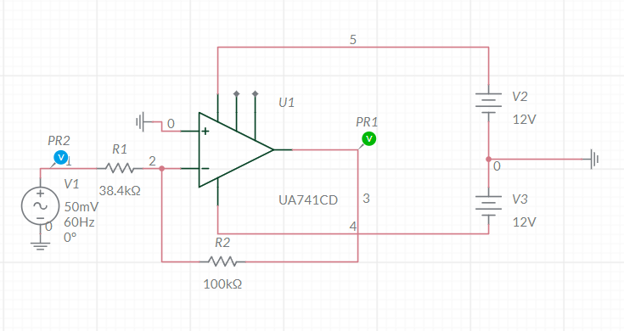

Figura 4: Amplificador operacional inversor - Multisim

* **Circuito Não-Inversor**

Assim como no circuito inversor, inicialmente, utilizou-se o software Multisim, a fim de simular os circuitos a serem construídos em laboratório. Para tanto, foi necessário realizar um dimensionamento do circuito atendendo as especificações presentes no roteiro de prática. À vista disso, os valores solicitados foram uma tensão máxima de saída de 5V e uma corrente máxima no resistor de entrada $$50 μA$$.

Temos que para a configuração não inversora, a fase do sinal de saída é a mesma do sinal de entrada. Portanto, o ganho é determinado pela resistência de realimentação. O circuito básico de um amplificador neste tipo de aplicação é mostrado na figura abaixo.

Sendo o ganho do sistema, o resistor ligado na entrada do amplificador e o resistor ligado na realimentação.

Desse modo:

$$A = 1 + \frac{R_{2}}{R_{1}}$$

Como foi proposto que o ganho é de 2, será necessário que os resistores R1 e R2 sejam de mesmo valor. Para este trabalho foram utilizados dois resistores, e após medição foi constatado que os resistores apresentam 50,55kΩ e 50,66kΩ. Logo:

$$A = 1 + \frac{50,66}{50,55}$$

$$A=2$$

Como já calculamos o ganho, temos que a tensão de entrada da fonte deve ser:

$$v_{i}=\frac{5V}{2}$$

$$v_{i}=2,5 V$$

Por fim, para determinar novamente a corrente no resistor de entrada, deve-se considerar além da resistência de a tensão de entrada do amplificador:

$$i_{e} = \frac{v_{1}}{R_{1}}$$

$$i_{e} = \frac{2,5 V}{50,55 kΩ}$$

$$i_{e} = 50 μA$$

É possível observar que a corrente do resistor de entrada atende as especificações exigidas para o desenvolvimento do circuito.

Após realizar todos os cálculos, montou-se o sistema no software:

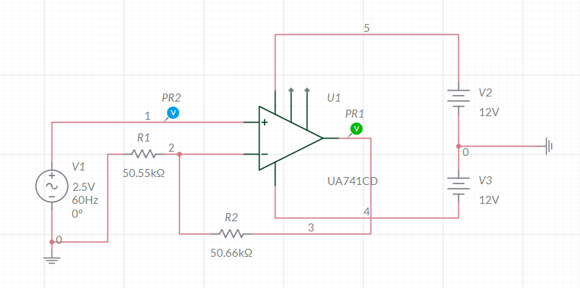

Figura 5: Amplificador operacional não-inversor - Multisim

**Resultados e análises**

* **Circuito Inversor**

Com o circuito montado no Multisim, plotou-se os gráficos referentes as configurações solicitadas e obteve-se as seguintes formas de ondas:

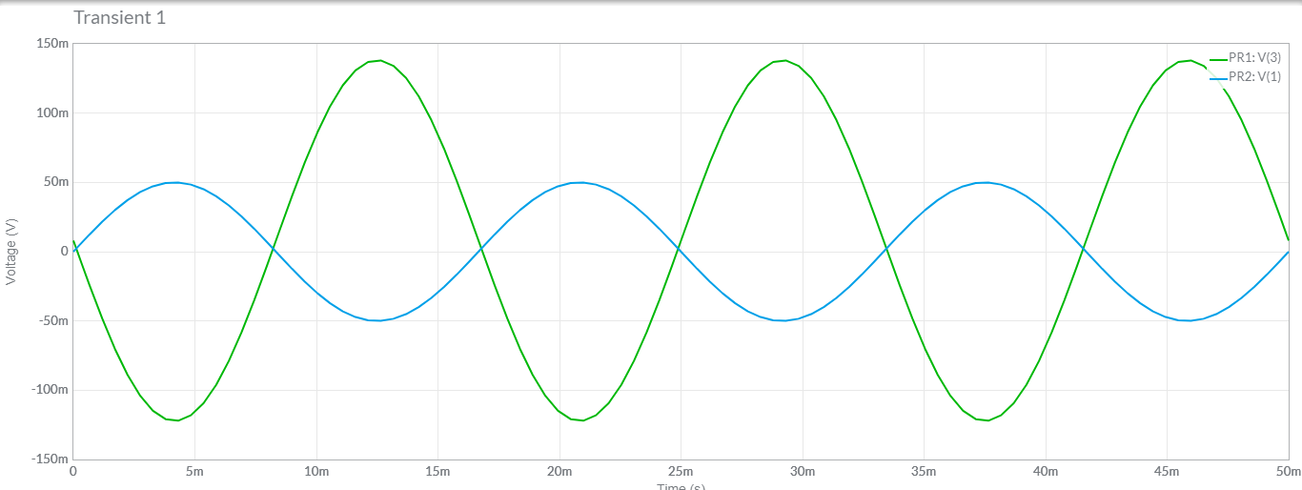 **Figura 6:** Formas de onda amplificador operacional inversor - Multisim.

Observa-se que o sinal amplificado (cor verde) foi invertido em relação ao sinal de entrada (cor azul) e amplificado na ordem de 2,76. Esses valores corroboram com os dados encontrados na seção de metodologia.

Já no circuito montado em laboratório (REFERENCIAR A FIGURA), obteve-se as seguintes formas de onda:

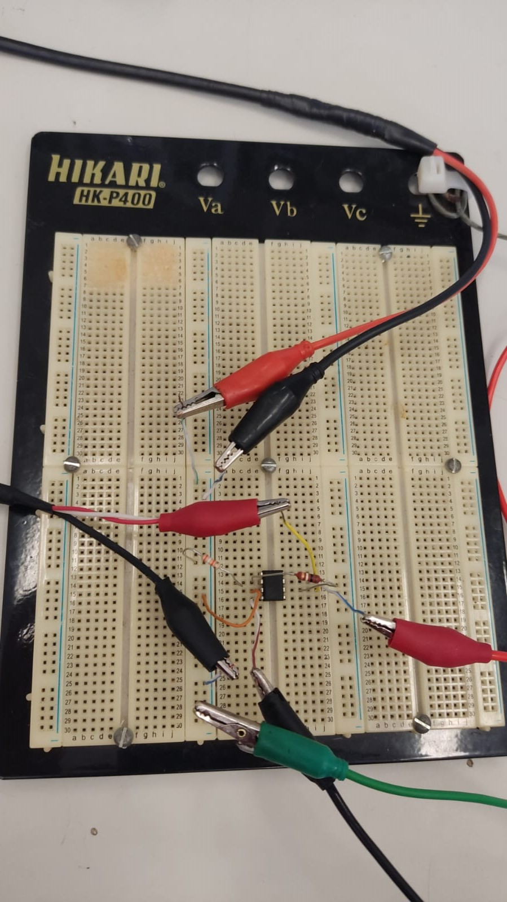

**Figura 7:** Amplificador operacional inversor - Real.

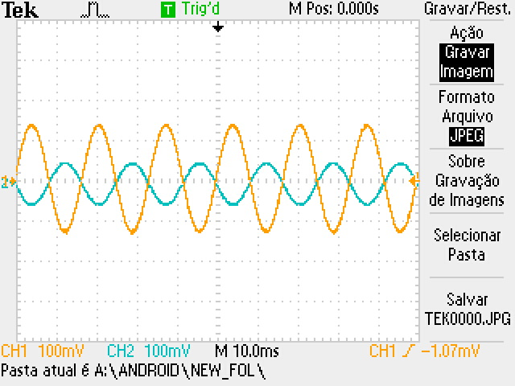

**Figura 8:** Formas de onda amplificador operacional inversor - Real.

Com os dados coletados, montou-se a seguinte tabela para comparação dos resultados:

|  |  |  |  |
| --- | --- | --- | --- |
|  | Simulação | Projeto Real | Erro Relativo |
| Tensão de Saída | $$138,03 mV$$ | $$130,20 mV$$ | **6,01%** |
| Corrente no Resistor de Entrada | $$1,29 μA$$ | $$1,30 μA$$ | **0,76%** |

Nota-se que a corrente no resistor de entrada apresentou valor bem próximo entre a simulação e o sistema real, com erro de 0,76%, o que pode ser justificado pela pouca interferência de montagem e perdas de propriedades do sistema devido a ligações, montagem e demais problemas elétricos, já que o gerador de sinais é ligado diretamente a esse resistor. Já a tensão de saída apresenta um erro relativo de 6,01% em relação a simulação, que pode ser justificada pelas perdas elétricas do circuito e pela não idealidade dos componentes utilizados.

* **Circuito Não-Inversor:**

Realizando a mesma etapa de simulação no Multisim para o circuito não-inversos obtém-se o seguinte gráfico:

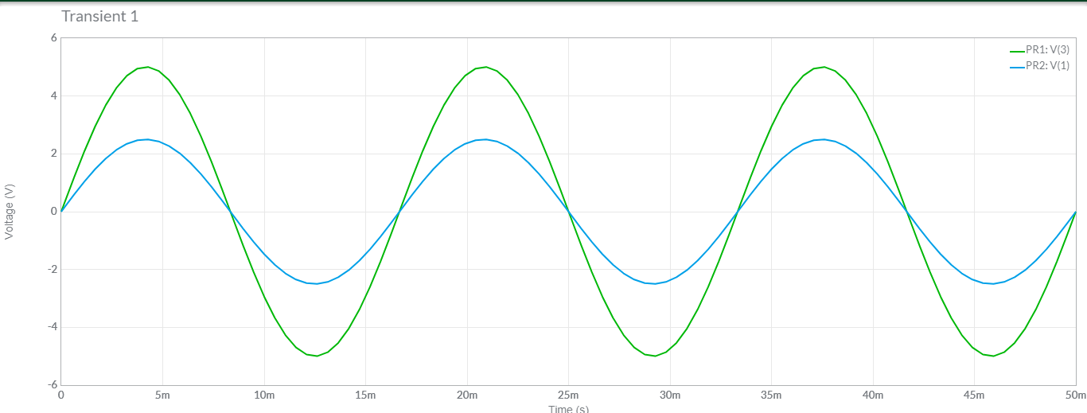**Figura 9:** Formas de onda amplificador operacional não-inversor - Real.

Observando o gráfico em que o sinal em azul é o sinal de entrada e o sinal verde é o sinal de saída, podemos ver que o ganho de sinal foi de aproximadamente 2 como previsto na seção de metodologia e requisitado na folha de experimento.

Logo abaixo podemos ver as Figuras (referencia) referentes a montagem em laboratório e ao gráfico obtido. A partir do mesmo, pode-se os resultados com a simulação:

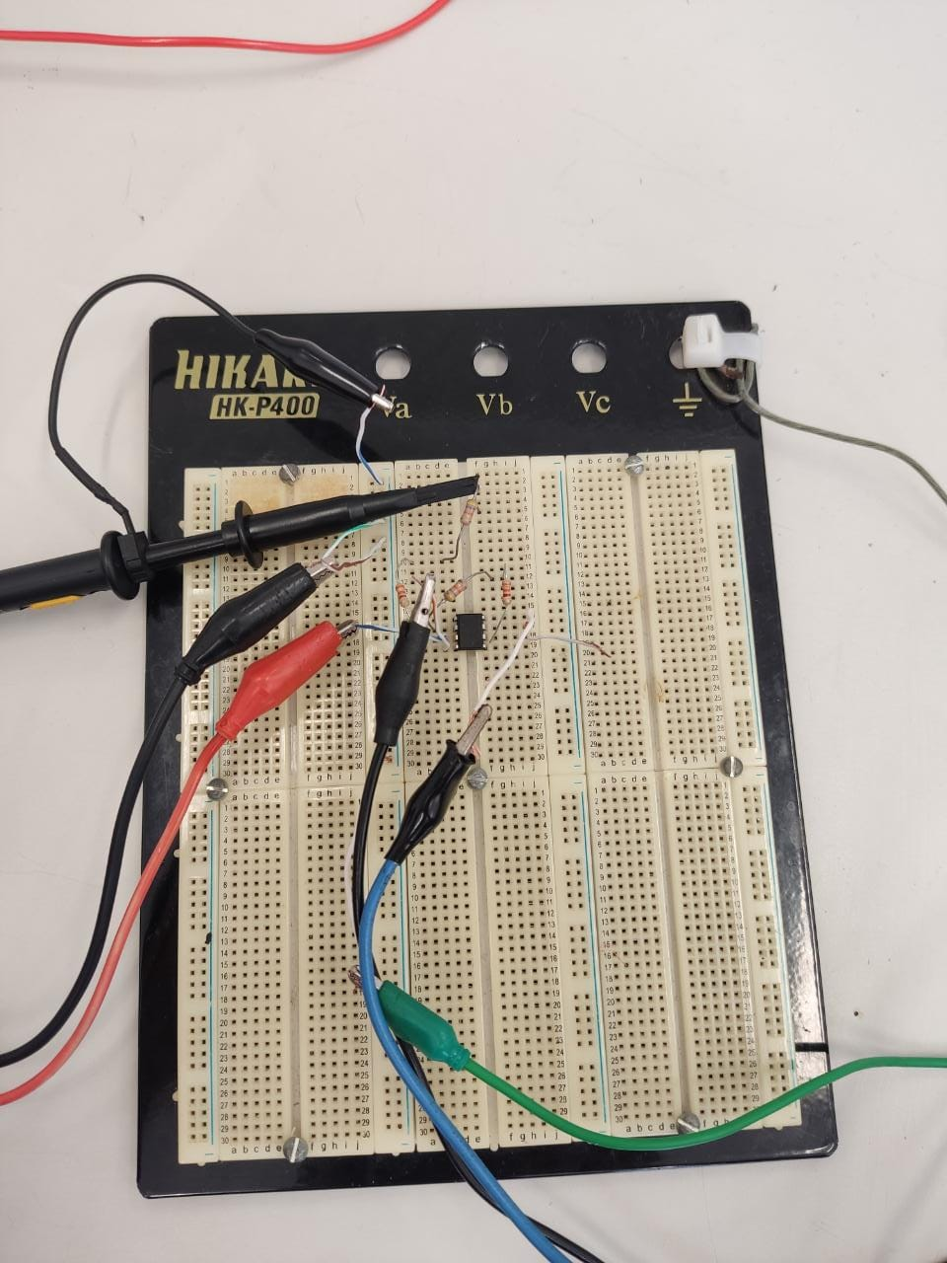

**Figura 10:** Amplificador operacional não-inversor - Real.

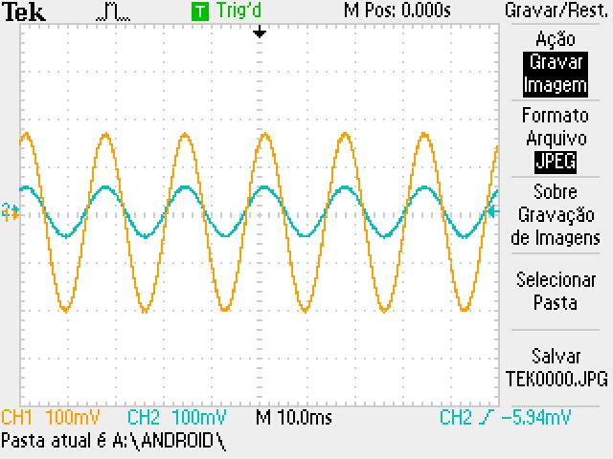

**Figura 11:** Formas de onda amplificador operacional não-inversor - Real.

|  |  |  |  |
| --- | --- | --- | --- |
|  | Simulação | Projeto Real | Erro Relativo |
| Tensão de Saída | $$5V$$ | $$4,96V$$ | **0,80%** |
| Corrente no Resistor de Entrada | $$50μA$$ | $$50μA$$ | **0** |

Nota-se que a corrente no resistor de entrada apresentou valor idêntico ao simulado, com erro de 0, o que também pode ser justificado pela pouca interferência de montagem e perdas de propriedades do sistema devido a ligações, montagem e demais problemas elétricos, já que o gerador de sinais é ligado diretamente a esse resistor. Já a tensão de saída apresenta um erro relativo de 0,80% em relação a simulação, sendo considerado bastante satisfatório.

Atendendo a pergunta requisitada no guia de prática, caso a realimentação do circuito com configuração não-inversora fosse curto-circuitado, não haveria amplificação de sinal, visto que o mesmo não percorreria o amplificador operacional e passaria direto à saída. As Figuras (REFERENCIAR AS FIGURAS DE BAIXO) representam tal configuração.

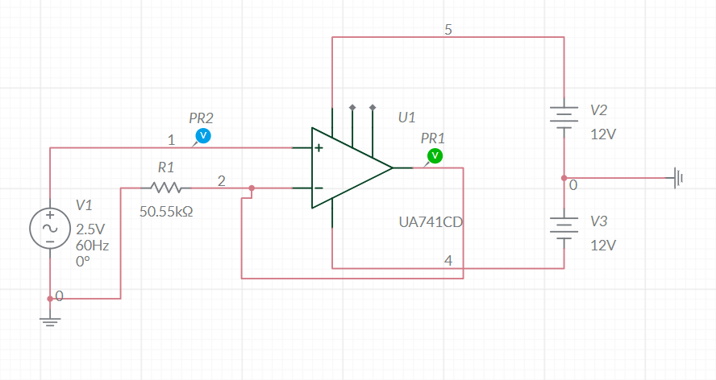

**Figura 12:** Amplificador operacional não-inversor - Realimentação curto-circuitada.

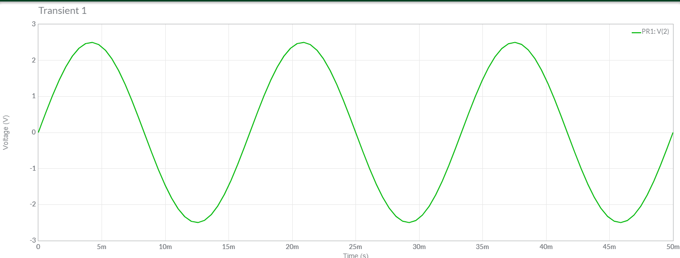**Figura 13:** Formas de onda amplificador operacional não-inversor - Realimentação curto-circuitada.

**Conclusões**

Conclui-se, portanto, que foi possível compreender um amplificador operacional na teoria e na prática. Além disso, com os cálculos foi possível evidenciar os itens solicitados para o relatório, onde foi determinada a tensão de entrada de 50 mV. Por conseguinte, o valor obtido no ganho do circuito inversor foi de 2,6041 e para o circuito não-inversor o ganho foi de 2.

Os cálculos de forma teórica realizados anteriormente confirmaram assim os valores retornados pelo sistema montado em sala de aula foram próximos dos encontrados no cálculo, o que indica que os resultados apresentados no gráfico estão corretos. Com isso fica evidente que o grupo concluiu a tarefa acertadamente. Por fim, o grupo não apresentou dificuldades para a realização da prática e considerou bom o aproveitamento e a abstração do conteúdo. Todos os integrantes colaboraram para a entrega do resultado final.

**Referências Bibliográficas**

1. Albert Malvino, David J. Bates; “Eletrônica” – 8. ed. – Porto Alegre: AMGH, 2016. v. 1.
2. IE 725 – Prof. J. A. Siqueira Dias – DEMIC/FEEC/UNICAMP